订单分账明细核对：订单金额、手续费、实收和退款｜云上订货系统
订单主记录、主体清单、通道扣减和原退款逐项对齐，页面实收与银行到账分开核。

1. 先分清订单资金业务与原付款记录
订单分账明细核对先保原订单号、实际支付通道、原收款单和通道交易流水，再查当前业务的分账记录。订单总额、客户线上支付、某主体所得、平台部分和银行到账是不同金额层次，不能只看金额相同就认定同一交易，也不能用普通线下收款补成平台分账闭环。
当前管理端资金中的订单分账明细列表以订单级汇付线上收款为主记录，分账记录作为订单下的展开分录。原快钱支付和主体分账有自身金额构造及原交易关系，本篇按原记录分别核，不能把本页当前汇付主列表说成所有支付方式的统一入口。商家店铺或联营分账的扣点基数也不能直接套到订单资金主体。
历史订单资金分账应用标题只帮助辨认原业务，不证明当前岗位可用、某笔已生成分录或银行款已到。核对前保企业、原订单、通道和原记录时间，余额支付、返款账户、货到付款或线下付款另按真实来源查，不将一张旧商城付款确认画面当作原线上支付已经完成的凭证。

图1：历史PC订单资金分账应用标题：只辨原业务，不能代本次实际支付、分录生成或银行到账。

2. 按订单提交期间核汇付主记录和主体展开
在本页按订单号、汇付收款单号或支付流水号查主记录，区分订单金额、线上收款金额、分账金额、汇付费用、实收和退款金额。默认日期为近一月订单提交时间，而不是分账确认时间或银行到账日；从原单号带入时可清默认日期。原订单跨期支付时分别核提交、支付、完成和分账记录时间，不因某一天空表便判定资金丢失。
订单下可能没有分账分录，也可能有多笔。未生成、待分账、已完成和异常是主记录对其分录的概况；主行显示已完成仍要逐分录核原状态，不能当作全部接收方已确认。点击分账明细可展开主体、金额和结算时间，再进入对应详情。主体筛选用于找含该主体分录的订单，不表示主行金额已改成只统计这个主体；对一条订单汇总和一条主体所得应分别保范围。
主记录沿原支付与完成汇付收款关联，兼容历史分账回溯，并对同订单关联取优先原收款记录避免重复累计。它不是全部历史重复付款流水的审计汇总，多次付款、疑似重复收款时仍回查原支付与每张原收款单。现有查询范围含当前企业及符合关系的平台或店铺记录，具体可见岗位和完整授权不能由本地页面存在推定。
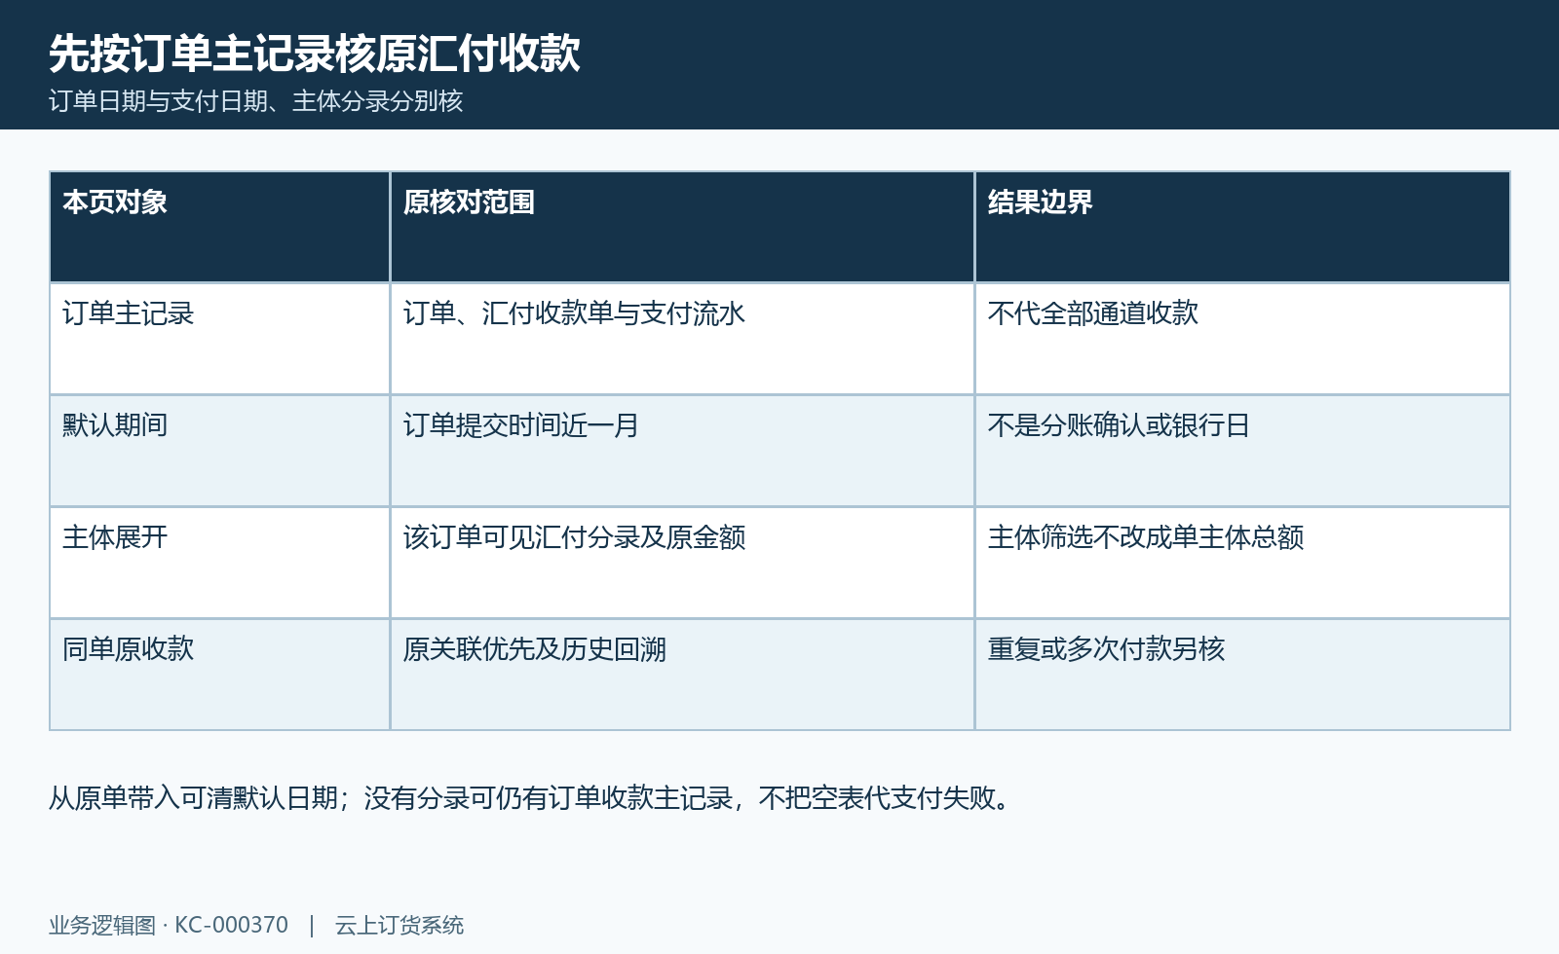
图2：订单分账查询范围图：汇付订单主记录、提交期间、原收款关联与分录展开分核。

3. 快钱原清单扣减与平台余差逐项对齐
核快钱订单资金分账时，先对实际匹配主体的原商品清单。明细金额按原数量乘单价，加分摊税费、运费和附加费，再减券、订单折扣和代金券等优惠；构造按明细处理到分。保原单位和费用分摊，不用当前商品售价、库存成本或订单总额反复乘给所有主体。
该主体扣减包含其原返款比例和快钱账户手续费，对应主体分账额由原匹配清单金额减这些扣减得到。平台部分还包含全部主体扣减及原总额未归入这些清单的余差，不能把平台所得全叫手续费或利润。单笔与合并付款先核实际原订单集合和清单归属，元与分换算也要一致，不把一张分录等同整笔合并交易。
金额构造产生资料不等付款已成功；后续确认、退款又有自己的原记录。订单资金此分支的运费已进入原明细金额，不能套用商家店铺把运费从扣点基数减掉的公式。比例、账户费用或主体资料后来变更时，保旧原分录与当时处理结果，不按当前配置覆盖历史所有所得。
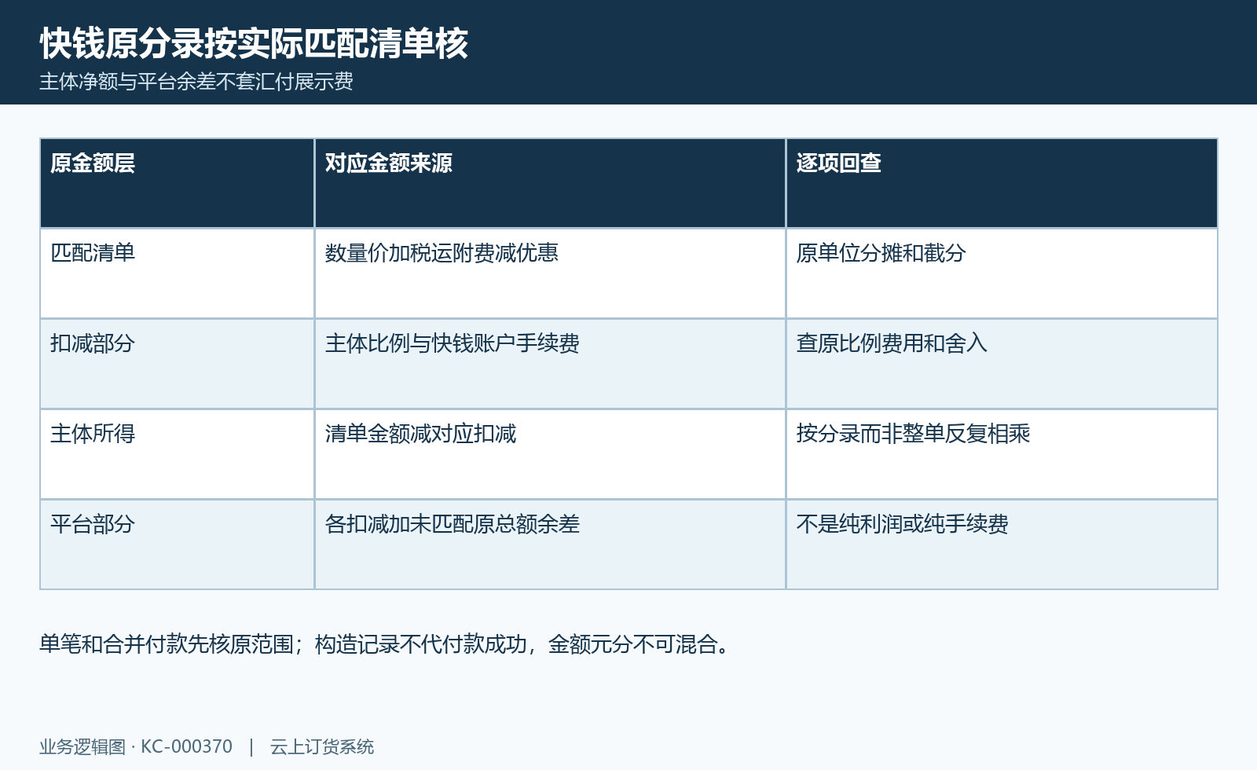
图3：快钱分账金额图：快钱原清单、税运附费、优惠、扣减与平台余差对应核。

4. 汇付分账净额展示费用及实收分开算
汇付主体分录的原金额承接另一套处理：在生成条件内，对匹配清单归集数量价、税运附费与优惠，减已退明细金额，再把主体净额处理到分。原记录中的初始扣点金额为零，不能将快钱已扣比例手续费的主体净额公式再次套上来。已有汇付收款也不保证每笔都有分录，还需核收款完成、正净额、业务应用和原通道条件。
主列表的汇付费用按当前适用比例对各分录金额分别舍入再汇总，分微信平台与其他来源的比例；符合集团关系时还可能承接平台比例。页面实收用当前分账金额汇总减这项展示费用，不是统一用线上收款减费，也不能据此推定原支付时通道实际扣费。费率后来变化时，现查询结果与历史实际费用应分别保。
例如金额示意中原线上收款一千元，已退一百元，两笔分账净额六百元和三百元；假设展示费率为百分之零点六，费用为三点六元加一点八元，本页实收为八百九十四点六元。退款已进入九百元净额，不应再减一次一百元；此算例只解释本页关系，真实费率、通道结算和银行到账仍按各自原依据核。
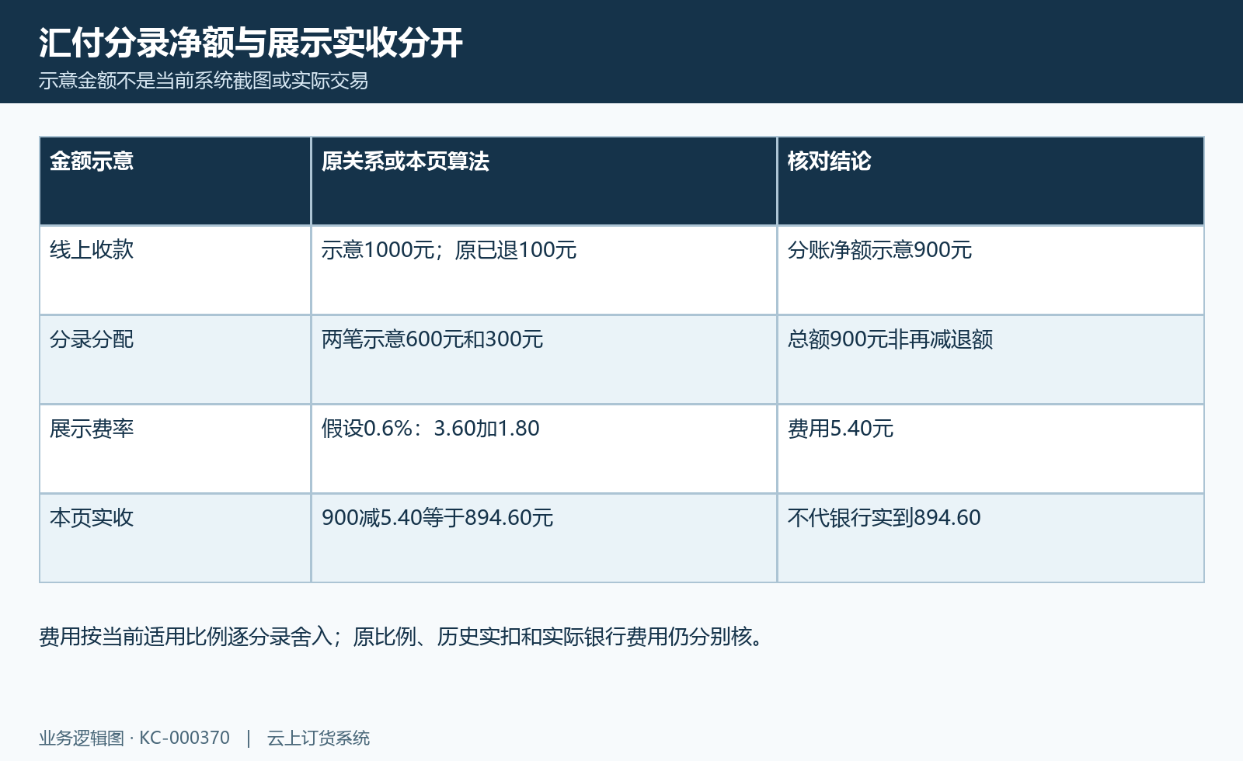
图4：汇付分账实收算例图：汇付分录已退净额、示意费率和展示实收不代银行结果。

5. 详情商品数量单位小计与头金额分别核
展开分录进入详情，核原主体、原订单及对应商品清单，页面列出商品和规格编号、单位、数量、单价、小计及明细退款金额。商品小计按取到的数量乘单价，总数按这些清单数量相加；不同单位不能直接把总数当成统一基本单位。保原清单编号，不以当前商品资料替代原分账清单范围。
详情商品小计不包含全部税费、运费、附加费和优惠分摊，不能要求它自然等于头部分账金额。头部订单总额与某主体清单范围也可能不同；已收款标签在该详情承接已确认金额，并非另一张客户收款单或银行实到款。快钱显示扣点及结算状态，汇付显示相应分账状态，应按本条实际通道分别核。
详情提交及支付时间栏可对应分录创建时间，审核时间取原订单，结算时间又另取原分账确认记录，不能用同名日期判断同一资金节点。缺原清单、主体资料失效或查询反馈失败时，先保原分录编号和已存关系，不临时重建一套清单补齐数字；当前详情授权与同数据结果仍需实际原范围核对。
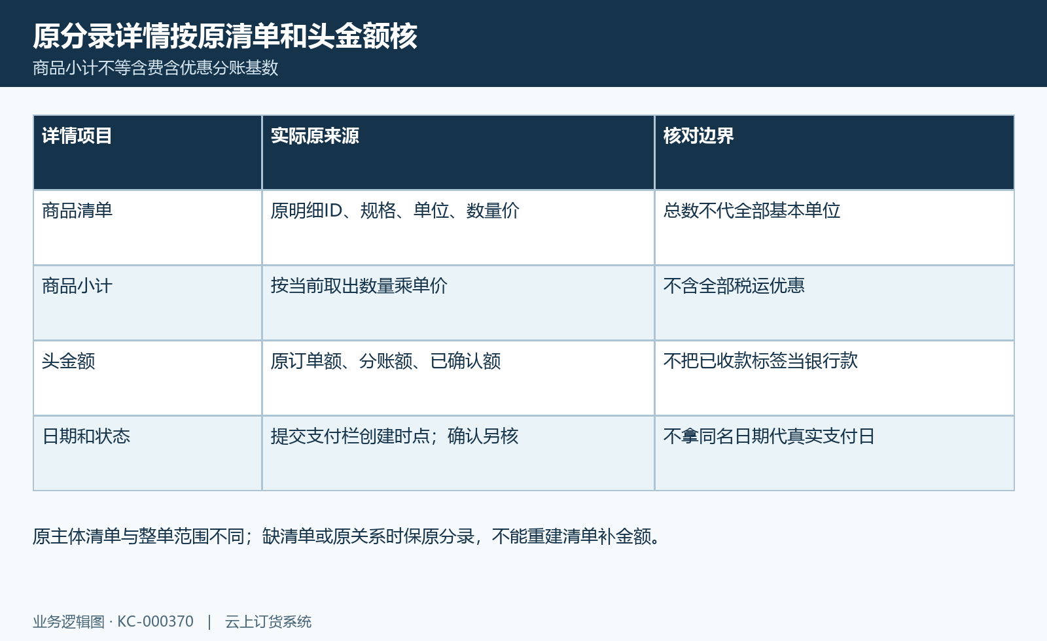
图5：主体分录详情图：原商品规格单位、数量价、小计与分录头金额状态分核。

6. 退货原款与普通付款记账分开追溯
退款先回到原销售退货、原订单与原支付交易，再核该退货明细归属哪条主体分录。退货数量和原单价、相关运费税费优惠及退款总额不应随意互换；部分退款要保每次原退款编号及原接收方，不仅凭分账记录的退款金额列便认定客户已收到全部款项。
快钱原退款分支按退货关联的订货明细和接收方组织冲回，还处理比例与手续费扣减部分以及平台金额。软件各分录的退额、剩余额、扣点和待确认额有各自更新规则，不能把每个退额列统一称为银行原路退款总额。先核本次原退明细和通道返回，再解释主体与平台的冲回关系，不能只改单据金额代资金已返。
普通退货添加付款中的返款账户或线下付款是记账选项，历史局部只说明原办理方式，不能当作快钱或汇付原路退款回执。若真实原路退回未启用或该原记录不允许，应沿实际原反馈处理，不新增普通付款或重复支付来使表面金额相等；软件退款进度、通道结果和客户实际收到仍分开回查。

图6：历史PC退货添加付款方式：返款账户与线下付款是原记账选项，不是快钱汇付原路退款回执。

7. 分账确认原退款反馈与银行到账分层核
汇付原退款要有对应原订单和支付记录，还需核与退货明细关联的原分账状态。路径遇相关已确认分录可转出原退款处理，不能承诺所有已结算主体仍能统一原路退回。开启原路退回与否、原账户、原流水及本次退款回执分别保，不将其它账户的处理结果套到该笔。
通道反馈可能是成功，也可能仍在处理中；汇付处理在这些返回下可生成原付款记录并减对应分录的金额、结算额和待确认额，所以软件金额变化不能代客户已实际到账。对快钱查询与确认也分核：查询可以更新状态，确认有自己的成功、失败及金额更新，不能看状态已确认就认定所有字段与记账都已同步。
最终按原线上收款、原主体分录、平台余差、原退款交易、通道结算和银行流水逐项对编号与金额。收款单完成、页面实收或历史费率都不能替代真实银行结果；差额可能有时间、手续费或原范围原因，缺实际依据的节点明确待核。不能把分录查询、确认接口当纯页面查询，当前汇付主列表不能当作通用的快钱分账确认入口。
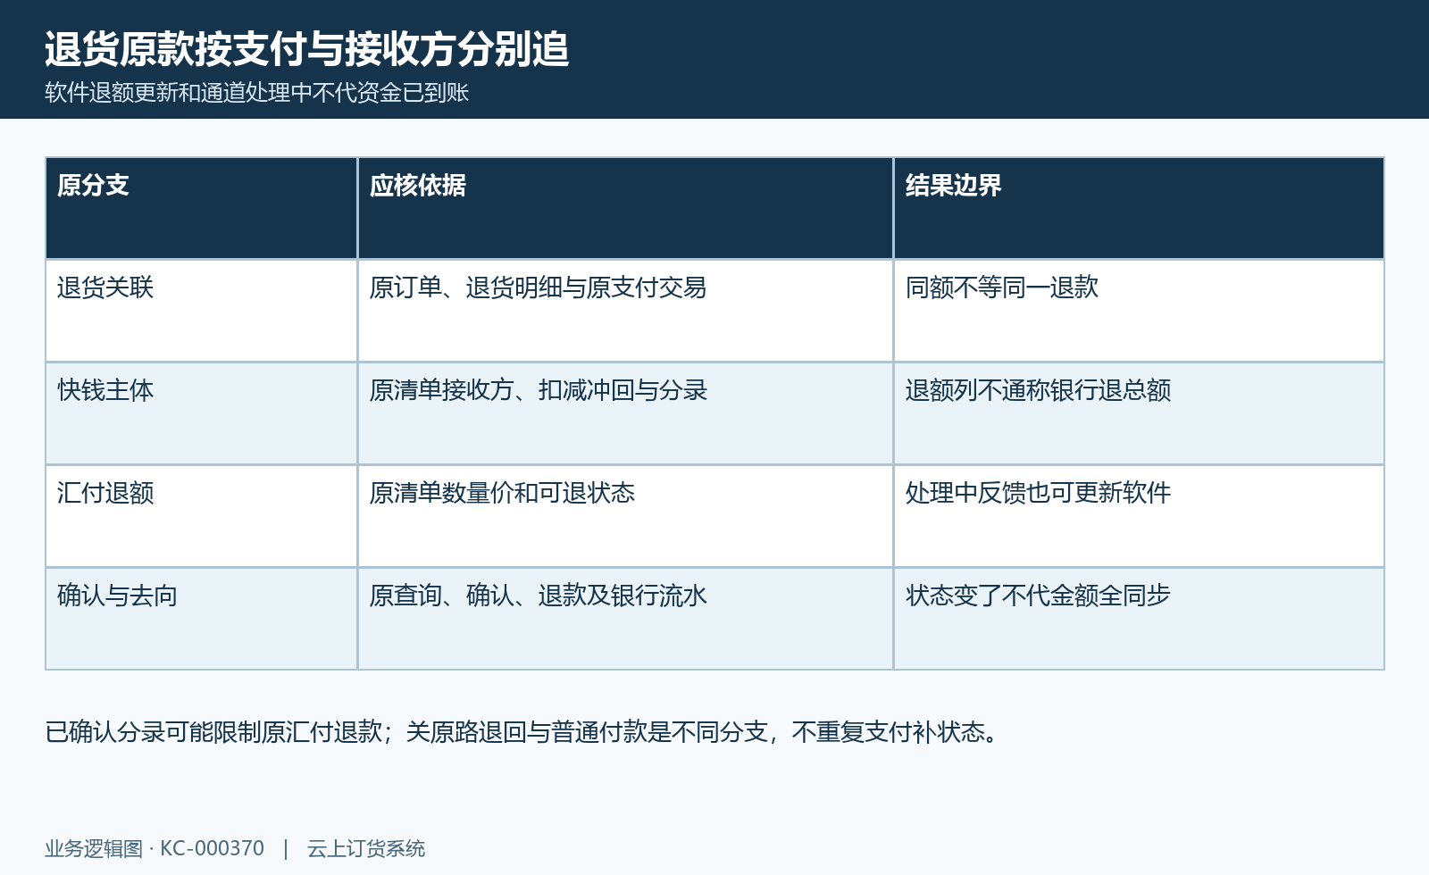
图7：分账退款核对图：快钱主体扣减、汇付原退额及状态确认与银行结果分核。

8. 空表缓存合计导出及失败保原结果接续
空表或没有分录时，先核本企业原通道、订单提交期间、主体与店铺筛选、原完成收款及分录生成条件，再查原订单关系。订单仍存在不等分录必定生成，分录存在不等原线上收款必符合本页查询。原单跨期或部分退款后，保原记录再解释差别，不靠改日期或补付款强行配平。
展开清单有已加载缓存，成功加载后可仅切换展示，空数组也可能被当作已加载结果；重复点击不保证重新取最新分录。查退款或确认后，要重新查询并对本次真实返回与已存金额，而不是把仍显示的旧清单当作最新资金结果。错误提示、请求失败和没有匹配记录应分别保原反馈，不推为资金已撤销。
页面总计按当前过滤的订单结果汇总，不能只加当前页分录；导出复用当前查询条件并有条数上限，内容以订单级汇付收款为主，不等全部原清单或银行流水。核导出范围、排序和本次结果，记录缺项与首次反馈。当前岗位权限、重复处理后的原结果、通道通知和同一交易的银行到账仍须分别核对，不用重付补单制造成功。
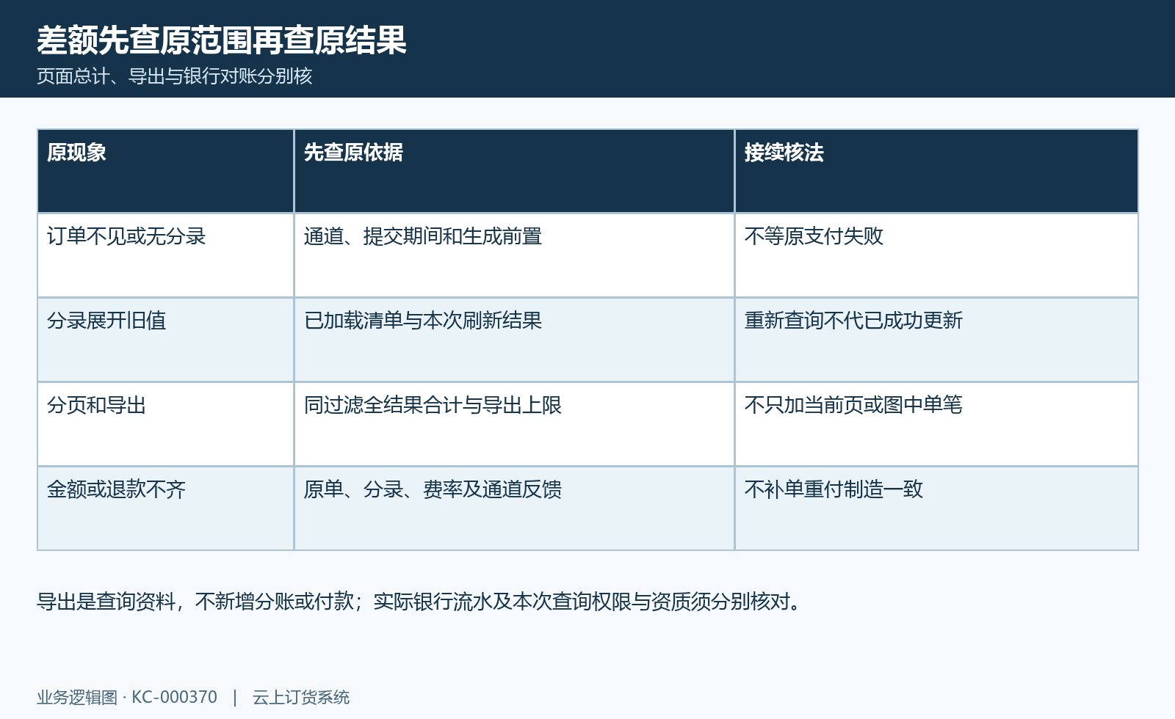
图8：分账明细异常核对图：空表、展开旧值、分页导出与原金额退款差额接续。

下一步学习
- 订单资金分账指南：企业主体、分配规则、退款与资金去向｜云上订货系统
- 订单分账匹配规则：业务模式、月度及近十二月配额｜云上订货系统
- 支付通道记录查询：支付、退款与对账单核对｜云上订货系统
- 平台分账确认与提现：核对待确认金额和到账结果｜云上订货系统

